**TEHNISKĀ SPECIFIKĀCIJA UN TEHNISKAIS PIEDĀVĀJUMS**

|  |  |
| --- | --- |
| Nosaukums |  |
| Reģistrācijas numurs |  |
| Bankas nosaukums |  |
| Bankas konta numurs |  |
| SWIFT kods |  |
| Kontaktinformācija (e-pasts, tālruņa numurs, adrese) |  |

Pretendents tehnisko piedāvājumu aizpilda detalizēti. Ja pretendents tehniskajā piedāvājumā norādīs vārdus “nodrošināsim”, “jā” ,“atbilst”, “piekrītam”, “apliecinām” vai tamlīdzīgi, izņemot vietas, kur tehniskajā specifikācijā tas ir noteikts, tad komisijai ir tiesības lemt par piedāvājumu atzīšanu par neatbilstošu tehniskās specifikācijas prasībām un to tālāk nevērtēt.

# Iepirkuma priekšmeta daļa: “Keiser spēka trenažieris un āmurs vai ekvivalents”

|  |  |  |
| --- | --- | --- |
| **Nr.**  **p.k.** | **Pasūtītāja tehniskās prasības/apraksts** | **Pretendenta tehniskais piedāvājums** (*aizpilda pretendents*) |
| **I** | Paredzēts ugunsdzēsēju treniņiem un Firefighter Combat Challenge sacensībām. | |
|  | **Keiser trenažiera tehniskie parametri (plānotais iegādes daudzums – 2 gab.)** | |
|  | *Piegādātājs norāda ražotāju un modeli.*  Pārvietojamā slīdošā kluča svars  (I-beam) 72 kg (+/- 2 kg). Apakšējā daļā visā garumā piestiprinātas divas plastikāta sliedes, kuras nodrošina kluča slīdamību. Sliedēm jābūt izvietotām tā, ka veidojas 12,5mm (+/- 0,5mm) izvirzījums uz āru katrā kluča pusē. Vienai no malām pa kuru tiek izdarīti sitieni ar āmuru, ir jābūt nodrošinātai ar triecienu absorbējošu materiālu. |  |
|  | Divas augšējās virsmas, pa kurām pārvietojas sacensību dalībnieks, izgatavotas no nerūsējošā tērauda vai ekvivalenta materiāla un ir perforētas uz augšu nodrošinot neslīdamību. Nodrošinot izturību ne mazāk kā 500 kg un noturību pret deformēšanos. |  |
|  | Slīdošā virsma, pa kuru pārvieto kluci  (I-beam) noklāta ar poliuretānu, lai nodrošinātu vienmērīgu slīdamību. |  |
|  | Trenažieris tiek izgatavots no nerūsējoša metāla un tā kopējais svars nav lielāks par 180 kg. |  |
|  | Skaidri redzama mēroga uzlīme, lai lietotājs varētu redzēt savu progresu.  *Informatīvs attēls.* |  |
|  | Izmēri un informatīvs attēls 1.pielikumā |  |
|  | **Keiser ar hidraulisko cilindru trenažiera tehniskie parametri.** ***Paredzēts ugunsdzēsēju treniņiem un Firefighter Combat Challenge sacensībām.* (plānotais iegādes daudzums – 2 gab.)** | |
|  | *Piegādātājs norāda ražotāju un modeli.*  Iekārtas izmērs: 90 cm x 120 cm (+/- 10 cm)  *Informatīvs attēls:* |  |
|  | Trenažieris tiek izgatavots no nerūsējoša metāla un tā kopējais svars nav lielāks par 90 kg. |  |
|  | Slīdošā virsma, pa kuru pārvieto kluci  noklāta ar poliuretānu vai ekvivalents. |  |
|  | Divkameru hidrauliskais cilindrs.  Divkameru cilindrs pārklāts ar tērauda aizsargpārsegu.  Garums 84 cm (+/- 3 cm)  Platums –25 cm (+/- 2 cm)  Augstums – 23 cm (+/- 2 cm)  *Informatīvs attēls:* |  |
|  | Divas augšējās virsmas, pa kurām pārvietojas sacensību dalībnieks, izgatavotas no nerūsējošā tērauda vai ekvivalenta materiāla un ir perforētas uz augšu nodrošinot neslīdamību. Nodrošinot izturību ne mazāk kā 500 kg un noturību pret deformēšanos. |  |
|  | Skaidri redzama mēroga uzlīme, lai lietotājs varētu **redzēt savu progresu.**  *Informatīvs attēls.* |  |
|  | **Āmura tehniskie parametri (plānotais iegādes daudzums – 10 gab.)** | |
|  | *Piegādātājs norāda ražotāju un modeli.*  Paredzēts slīdoša kluča (I-beam) pārvietošanai |  |
|  | Āmura svars 4 kg (+/- 50g). |  |
|  | Āmura sišanas virsmas diametrs  69 mm (+/-3mm). |  |
|  | Āmura galvas garums 178 mm (+/-5mm). |  |
|  | Kopējais āmura garums 762 mm (+/-1cm). |  |
|  | Āmurs ir pilnībā pārklāts ar poliuretānu. |  |
|  | Āmura galvas daļā ir iestrādāta kapsula ar tērauda lodītēm, kas samazina atsitienu. Sišanas laikā āmurs nerada dzirksteles. |  |
|  | Āmura galvas daļas galējā mala ir plakana, lai to varētu novietot stāvus uz plakanas virsmas. |  |
|  | Informatīvs attēls: |  |
|  | **Garantija** | |
|  | Vismaz 24 mēneši no preces pieņemšanas nodošanas dokumentu parakstīšanas. |  |
| **4.** | **Ekspluatācijas instrukcija un lietošanas pamācība** | |
| 4.1 | Detalizēta, latviešu valodā doc vai pdf formātā, tiek nosūtīta pasūtītajam uz  e-pastu pēc pasūtījuma izdarīšanas vai pēc pieprasījuma. |  |
| **5.** | **Piegādes prasības** | |
| 5.1 | Precei jābūt jaunai, nelietotai, pārbaudītai un darba kārtībā. |  |
| 5.2. | Piegādes termiņš: 6 mēneši |  |
| 5.3. | Piegādes adrese: Ganību iela 63/67, Liepāja, Latvija |  |

**2.iepirkuma priekšemta daļa: “Mērķi un vārti ar kustīgām durvīm”**

|  |  |  |
| --- | --- | --- |
| **Nr.**  **p.k.** | **Pasūtītāja tehniskās prasības/apraksts** | **Pretendenta tehniskais piedāvājums** (*aizpilda pretendents*) |
| **I** | Paredzēts ugunsdzēsēju treniņiem un Firefighter Combat Challenge sacensībām. | |
|  | **Vārti ar kustīgam durvīm (plānotais iegādes daudzums – 2 gab.)** | |
|  | Vārtu konstrukcijas izgatavotas no kvadrātmetāla. |  |
|  | Vārtu metāla konstrukciju biezums vismaz 3mm. |  |
|  | Jānodrošina vārtu metāla konstrukciju stabilitāte bez papildus uzstādāmiem atsvariem. |  |
|  | Vārtu metāla konstrukcijas pārklāts ar pretrūsas pārklājumu. |  |
|  | Durvis izgatavotas 10-15 mm biezumā no mitruma izturīga materiāla. |  |
|  | Durvju eņģes nodrošina durvju pašaizvēršanos. |  |
|  | Krāsa: 1 gab. Sarkans, 1gab. Zils. |  |
|  | Izmēriem un to proporcionālajam izkārtojumam jāatbilst 2. pielikumā norādītajiem informatīvajiem attēliem. |  |
|  | Pieļaujama izmēru kļūda 3% | |
|  | **Mērķis (plānotais iegādes daudzums – 2 gab.)** | |
|  | Mērķis izgatavots no metāla. |  |
|  | Metāla mērķa konstrukcijai jānodrošina stabilitāte bez papildus uzstādītiem atsvariem. |  |
|  | Metāla konstrukcijas pārklātas ar pretrūsas pārklājumu. |  |
|  | Krāsa: 1gab. Sarkans, 1gab. Zils. |  |
|  | Konstrukcijā iestrādāts apaļš elements, kurš atveras, tam trāpot ar ūdens strūklu. |  |
|  | Izmēriem un to proporcionālajam izkārtojumam jāatbilst 3. pielikumā norādītajiem informatīvajiem attēliem. |  |
|  | Pieļaujama izmēru kļūda 3% | |
|  | **Garantija** | |
|  | Vismaz 24 mēneši no preces pieņemšanas nodošanas dokumentu parakstīšanas. |  |
|  | **Ekspluatācijas instrukcija un lietošanas pamācība** | |
|  | Detalizēta, latviešu valodā doc vai pdf formātā, tiek nosūtīta pasūtītajam uz e-pastu pēc pasūtījuma izdarīšanas vai pēc pieprasījuma. |  |
|  | **Piegādes prasības** | |
|  | Precei jābūt jaunai, nelietotai, pārbaudītai un darba kārtībā. |  |
|  | Piegādes termiņš: 6 mēneši |  |
|  | Piegādes adrese: Ganību iela 63/67, Liepāja, Latvija |  |

**3.iepirkuma daļa: “Manekens”**

|  |  |  |
| --- | --- | --- |
| **Nr.**  **p.k.** | **Pasūtītāja tehniskās prasības/apraksts** | **Pretendenta tehniskais piedāvājums** (*aizpilda pretendents*) |
| **I** | Paredzēts ugunsdzēsēju treniņiem un Firefighter Combat Challenge sacensībām. | |
|  | **Manekens (plānotais iegādes daudzums – 8 gab.)** | |
|  | *Piegādātājs norāda ražotāju un modeli.*  Izmērs: 142 cm × 69 cm × 33 cm (+/- 2 cm)  *Informatīvs attēls:* |  |
|  | Svars: 90 kg (+/- 1,5 kg)  Svara sadalījums imitē reāla cilvēka ķermeņa svara proporcijas, nodrošinot autentisku evakuācijas praksi |  |
|  | Konstrukcija un materiāls:  Izgatavots no izturīga vinila ārējā materiāla, ar cinkots tērauda karkasu vai ekvivalents. |  |
|  | Locījamie savienojumi, ļauj pozicionēt manekenu dažādos scenārijos. |  |
|  | **Garantija** | |
|  | Vismaz 24 mēneši no preces pieņemšanas nodošanas dokumentu parakstīšanas. |  |
|  | **Ekspluatācijas instrukcija un lietošanas pamācība** | |
|  | Detalizēta, latviešu valodā doc vai pdf formātā, tiek nosūtīta pasūtītajam uz e-pastu pēc pasūtījuma izdarīšanas vai pēc pieprasījuma. |  |
|  | **Piegādes prasības** | |
|  | Precei jābūt jaunai, nelietotai, pārbaudītai un darba kārtībā. |  |
|  | Piegādes termiņš: 6 mēneši |  |
|  | Piegādes adrese: Ganību iela 63/67, Liepāja, Latvija |  |

**4.iepirkuma daļa: “Cietais plastmasas segums”**

|  |  |  |
| --- | --- | --- |
| **Nr.**  **p.k.** | **Pasūtītāja tehniskās prasības/apraksts** | **Pretendenta tehniskais piedāvājums** (*aizpilda pretendents*) |
| **I** | Augstas izturības tehniskā grīda paredzēta ugunsdzēsēju Firefighter Combat Challenge sacensībām. | |
|  | **Segums (plānotais iegādes daudzums – 1 gab.)** | |
|  | *Piegādātājs norāda ražotāju un modeli.*  Modulārās drenējošās sporta grīda ar pretpaslīdēšanas virsmu.  Seguma kopējais izmērs: 14 m × 50 m (+/- 20 cm)  *Informatīvs attēls:* |  |
|  | Virsma: “Pumpiņu” struktūra ar augstu berzes koeficientu. |  |
|  | Vienas plāksnes izmērs: 30 cm x 30 cm (+/- 1 cm) |  |
|  | Seguma vidusdaļas līnijas plāksnes izmērs: 5cm x 37 cm (+/- 1cm) vismaz 50 m garumā. |  |
|  | Konstrukcija un materiāls:  Triecienizturīgs, neslīdošs, UV noturīgs, polipropilēns vai ekvivalents. |  |
|  | Savienojami: Integrēta bloķēšanas sistēma. |  |
|  | Marķējumi un krāsa: | |
| 1.7.1. | Seguma krāsu sadalījums:  Dzeltenā zona – aptver 50% no kopējās trases;  Sarkanā zona – aptver 50% no kopējās trases. |  |
| 1.7.2 | Papildus trases marķējumi:  - Finiša līnija:  Krāsa: melnbalts raksts  Izmērs: 4,8 m x 0,6 m (pielaide ±2 cm).  - Manekena vilkšanas trajektorijas (2 gab.):  Krāsa: melnbalts raksts  Izmērs: 30,0 m x 0,6 m katra (pielaide ±2 cm).  - Sānu galu norobežojošās līnijas (2 gab.):  Krāsa: melnbalts raksts  Izmērs: 50,0 m x 0,3 m katra (pielaide ±2 cm).  - Pelēkās zonas:  Izvietojums: paredzētas manekeniem, mērķiem, Keiser mašīnai un vārtiem ar kustīgajām durvīm.  (Nepieciešamais laukumu skaits, forma un precīza krāsa tiks saskaņota izgatavošanas laikā.) |  |
|  | Normatīvie akti, kuriem precei jāatbilst:  - LVS EN 14877:2014 “Sintētiskie brīvdabas sporta laukumu segumi. Specifikācija.” vai ekvivalents.  - LVS EN 13501-1:2022 “Būvizstrādājumu un būvelementu ugunsreakcijas klasifikācija. 1.daļa: Klasifikācija pēc ugunsreakcijas testos iegūtiem datiem” vai ekvivalents. |  |
|  | **Garantija** | |
|  | Vismaz 24 mēneši no preces pieņemšanas nodošanas dokumentu parakstīšanas. |  |
|  | **Ekspluatācijas instrukcija un lietošanas pamācība** | |
|  | Detalizēta, latviešu valodā doc vai pdf formātā, tiek nosūtīta pasūtītajam uz e-pastu pēc pasūtījuma izdarīšanas vai pēc pieprasījuma. |  |
|  | **Piegādes prasības** | |
|  | Precei jābūt jaunai, nelietotai, pārbaudītai un darba kārtībā. |  |
|  | Piegādes termiņš: 6 mēneši |  |
|  | Piegādes adrese: Ganību iela 63/67, Liepāja, Latvija |  |

**5.iepirkuma daļa: “Airēšanas trenažieris”**

|  |  |  |
| --- | --- | --- |
| **Nr.**  **p.k.** | **Pasūtītāja tehniskās prasības/apraksts** | **Pretendenta tehniskais piedāvājums** (*aizpilda pretendents*) |
| **I** | Paredzēts ugunsdzēsēju treniņiem. | |
|  | **Airēšanas trenažieris (plānotais iegādes daudzums – 3 gab.)** | |
|  | *Piegādātājs norāda ražotāju un modeli.*  Airēšanas trenažieris, paredzēs treniņiem.  *Piemēram: Concept2 Model D (RowErg) PM5 vai ekvivalents.*  *Informatīvs attēls:* |  |
|  | Kopējais garums: 245 cm (+/- 2 cm)  Kopējais platums: 60 cm (+/- 2 cm) |  |
|  | Rāmis: alumīnija ar nerūsējošā tērauda sēdvietas sliedi. |  |
|  | Sēdekļa sliedes garums: vismaz 135 cm. (+/- 4 cm) |  |
|  | Sēdēkļa augstums: vismaz 50 cm (+/- 2 cm) |  |
|  | Trenažiera kopējais svars: 31 kg (+/- 2 kg.) |  |
|  | Jānodrošina slodzes izturība vismaz 120 kg. |  |
|  | Iekārtai jānodrošina Bluetooth savienojums ar Android un iOS mobilajām ierīcēm, lai varētu izmantot mobilās lietotnes. |  |
|  | Var sadalīt divās daļās bez instrumentiem, ir riteņi vieglai pārvietošanai. |  |
|  | Airēšanas trenažierim jābūt aprīkotam ar LCD displejs ar balto LED apgaismojumu, kurš parāda airēto distanci metriem vai kilometriem un treniņa laiku. |  |
| 1.10.1. | Airēšanas trenažierī ierīkots ģenerators kas nodrošina ekrāna darbību un bateriju lādēšanu. |  |
|  | **Garantija** | |
|  | Vismaz 24 mēneši no preces pieņemšanas nodošanas dokumentu parakstīšanas. |  |
|  | **Ekspluatācijas instrukcija un lietošanas pamācība** | |
|  | Detalizēta, latviešu valodā doc vai pdf formātā, tiek nosūtīta pasūtītajam uz e-pastu pēc pasūtījuma izdarīšanas vai pēc pieprasījuma. |  |
|  | **Piegādes prasības** | |
|  | Precei jābūt jaunai, nelietotai, pārbaudītai un darba kārtībā. |  |
|  | Piegādes termiņš: 6 mēneši |  |
|  | Piegādes adrese: Ganību iela 63/67, Liepāja, Latvija |  |

1.pielikums

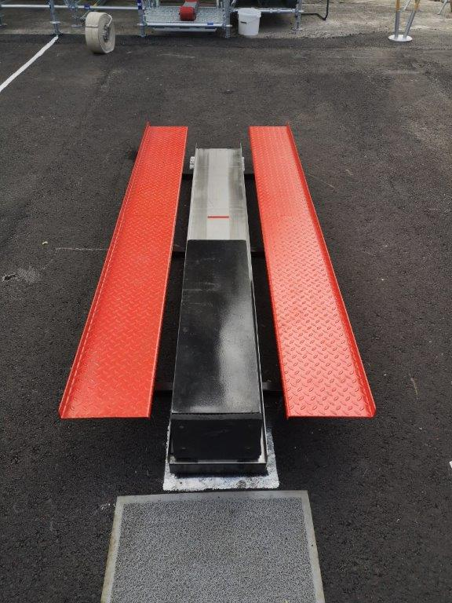

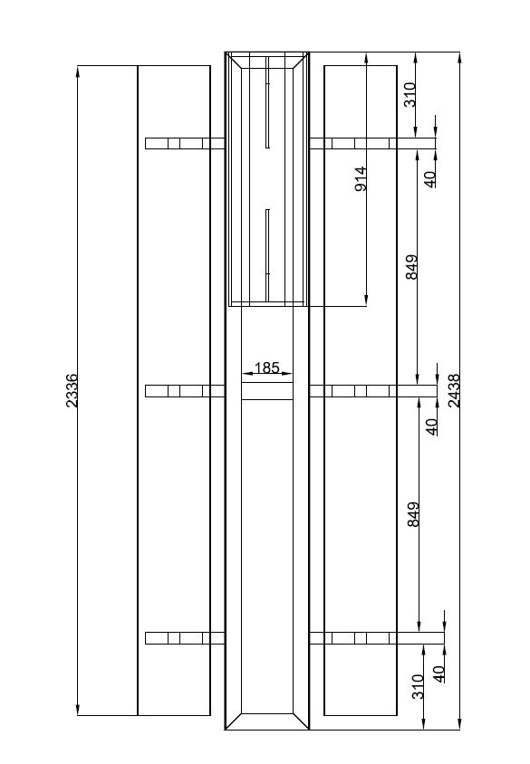

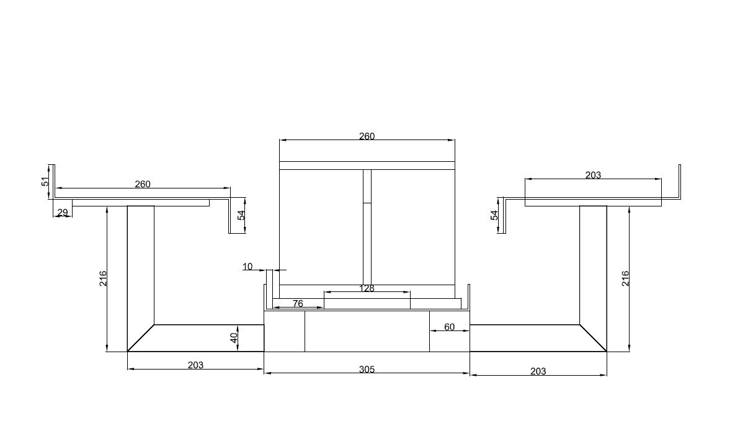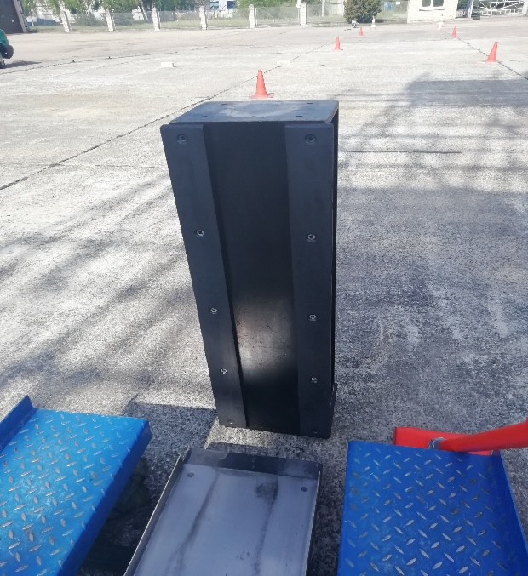

2.pielikums

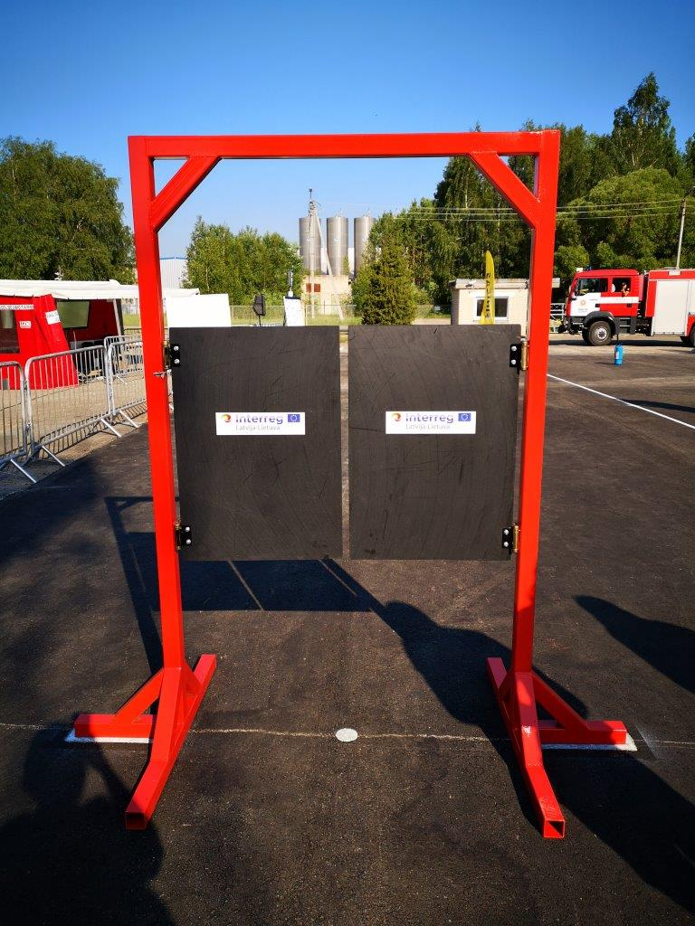

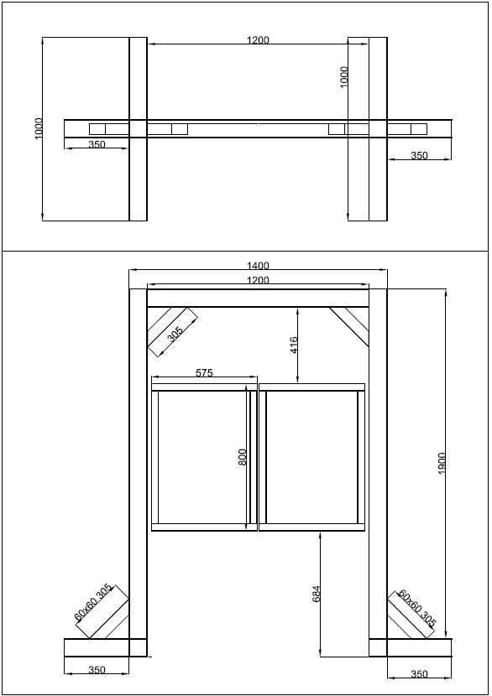

3.pielikums

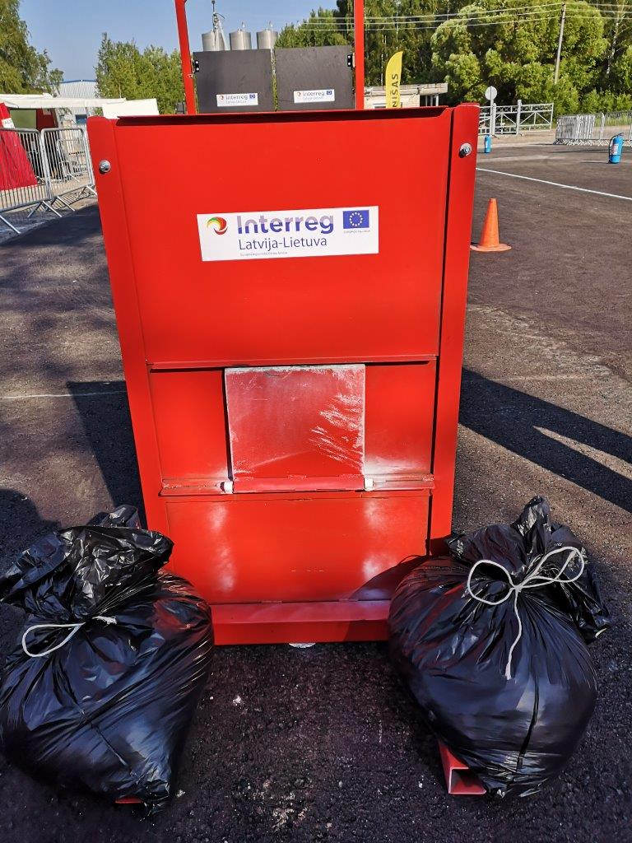

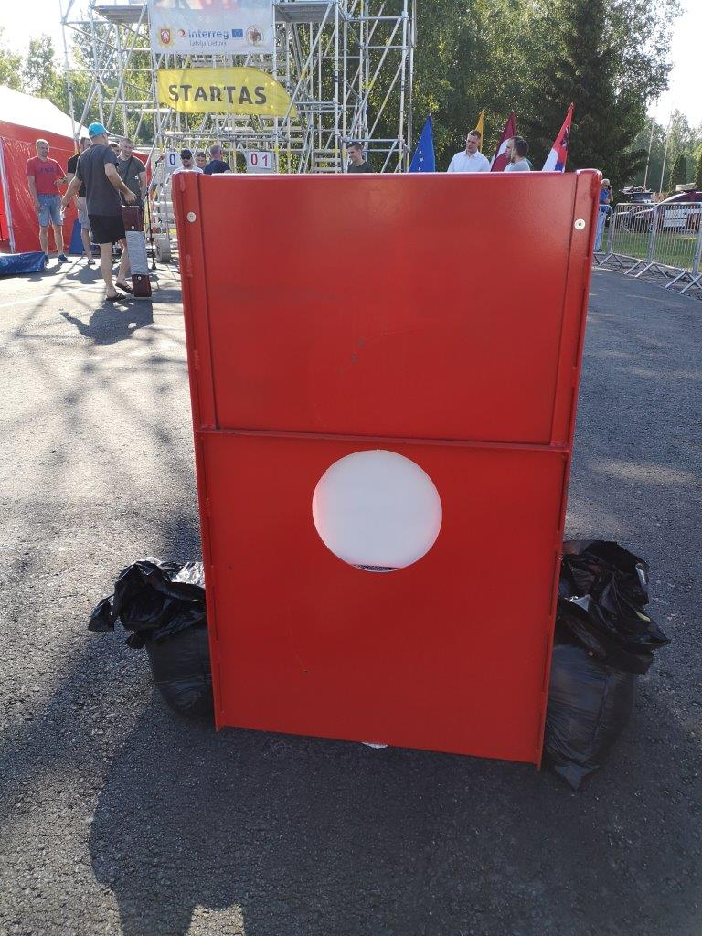

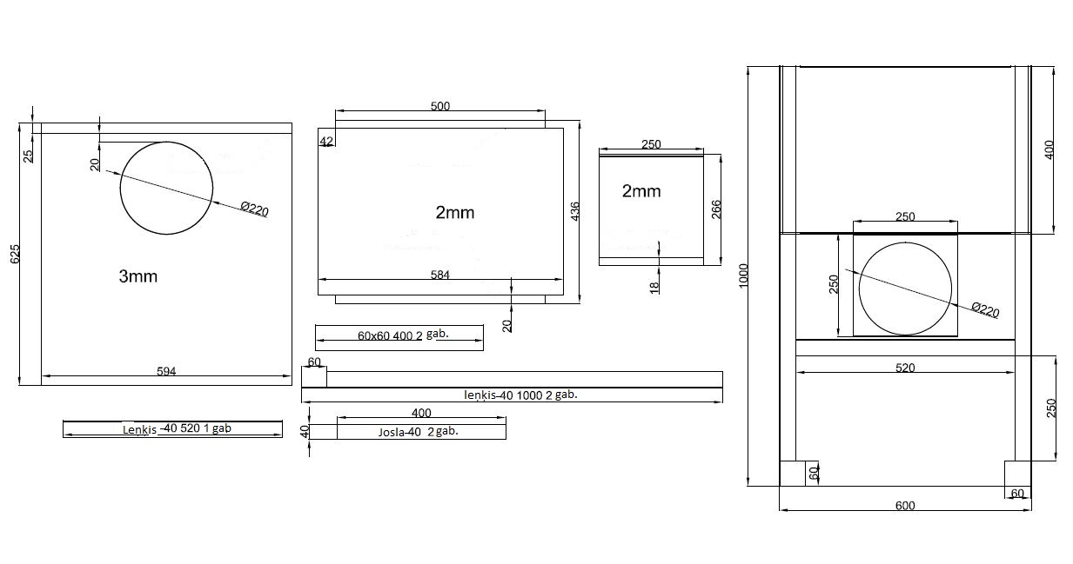

# 

# FINANŠU PIEDĀVĀJUMA FORMA

Finanšu piedāvājumā cenā ietilpst visas ar tehniskajā specifikācijā un tehniskajā piedāvājumā noteikto prasību izpildi saistītās izmaksas, kā arī visas ar to netieši saistītās izmaksas (personāla izmaksas, piegāde, transporta pakalpojumi u.c.).

# 1.iepirkuma daļa: “Keiser spēka trenažieris un āmurs vai ekvivalents”

|  |  |  |
| --- | --- | --- |
| **Nr.**  **p.k.** | **Priekšmeta nosaukums** | **Cena EUR bez PVN** |
| 1. | Keiser vai ekvivalents spēka trenežieris | *(cenu norāda par 1 gab.)* |
| 2. | Keiser ar hidraulisko cilindru trenažiera vai ekvivalents spēka trenežieris | *(cenu norāda par 1 gab.)* |
| 3. | Āmurs atbilstoši tehniskās specifikācijas prasībām | *(cenu norāda par 1 gab.)`*  110 |
| **Summa kopā EUR bez PVN** | |  |

**2**.**iepirkuma daļa: “Mērķi un vārti ar kustīgām durvīm”**

|  |  |  |
| --- | --- | --- |
| **Nr.**  **p.k.** | **Priekšmeta nosaukums** | **Cena EUR bez PVN** |
| 1. | Mērķi atbilstoši tehniskās specifikācijas prasībām | *(cenu norāda par 1 gab.)* |
| 2. | Vārti ar kustīgām durvīm atbilstoši tehniskās specifikācijas prasībām | *(cenu norāda par 1 gab.)* |
| **Summa kopā EUR bez PVN** | |  |

**3.iepirkuma daļa: “Manekens”**

|  |  |  |
| --- | --- | --- |
| **Nr.**  **p.k.** | **Priekšmeta nosaukums** | **Cena EUR bez PVN** |
| 1. | Manekens atbilstoši tehniskās specifikācijas prasībām | *(cenu norāda par 1 gab.)*  2300 dol |
| **Summa kopā EUR bez PVN** | |  |

**4.iepirkuma daļa: “Cietais plastmasas segums”**

|  |  |  |
| --- | --- | --- |
| **Nr.**  **p.k.** | **Priekšmeta nosaukums** | **Cena EUR bez PVN** |
| 1. | Cietais plastmasas segums atbilstoši tehniskās specifikācijas prasībām | *(cenu norāda par 1 gab.)* |
| **Summa kopā EUR bez PVN** | |  |

**5.iepirkuma daļa: “Airēšanas trenažieris”**

|  |  |  |
| --- | --- | --- |
| **Nr.**  **p.k.** | **Priekšmeta nosaukums** | **Cena EUR bez PVN** |
| 1. | Airēšanas trenažieris atbilstoši tehniskās specifikācijas prasībām | *(cenu norāda par 1 gab.)* |
| **Summa kopā EUR bez PVN** | |  |